1. 驱动安装



点击下一页，再点完成

1. 准备好烧写软件和固件烧写包

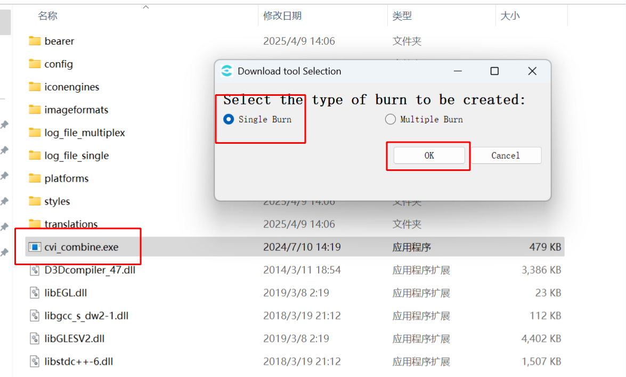

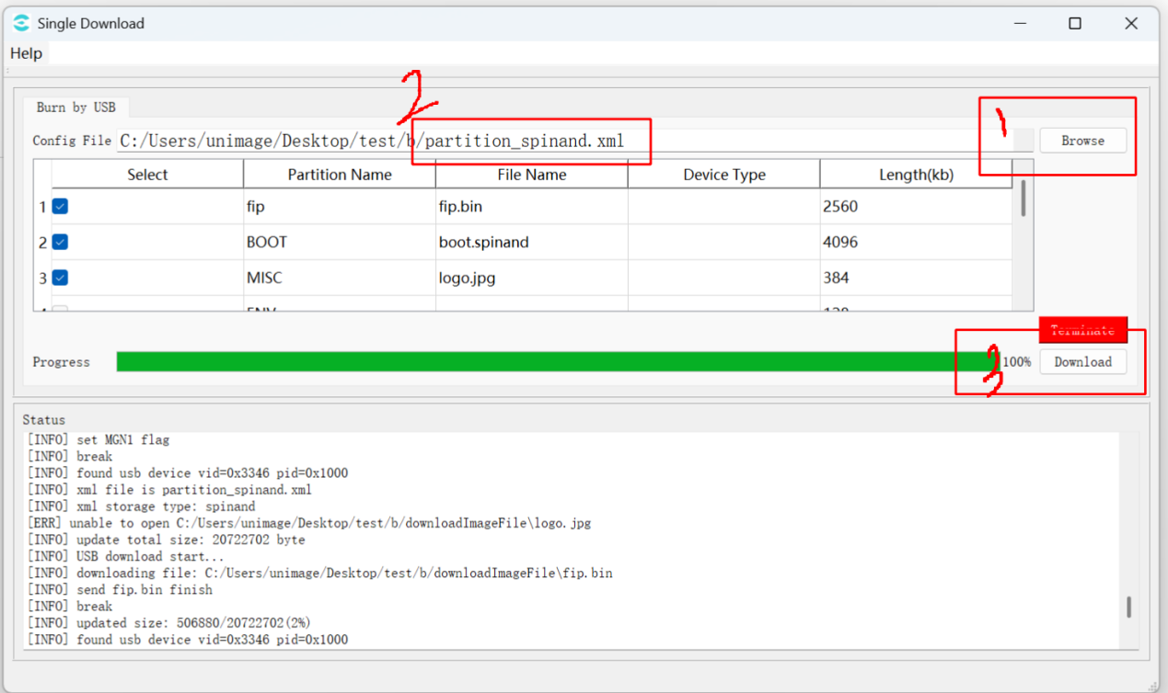

1.1如图点击“Browse”按钮选中固件包中的xml文件

1.2 点击”Download”下载点击后等待5~8s插入usb上电烧写绿条读满即完成，如果一次不成功可以多尝试几次。